Projeto do mocho 3D
O Nosso projeto iniciou-se no ano 2020-2021, queremos continuar na pesquisa e investigação do habitat ideal e vamos utilizar todos os anos material diferenciado.
Ano 2020-2021

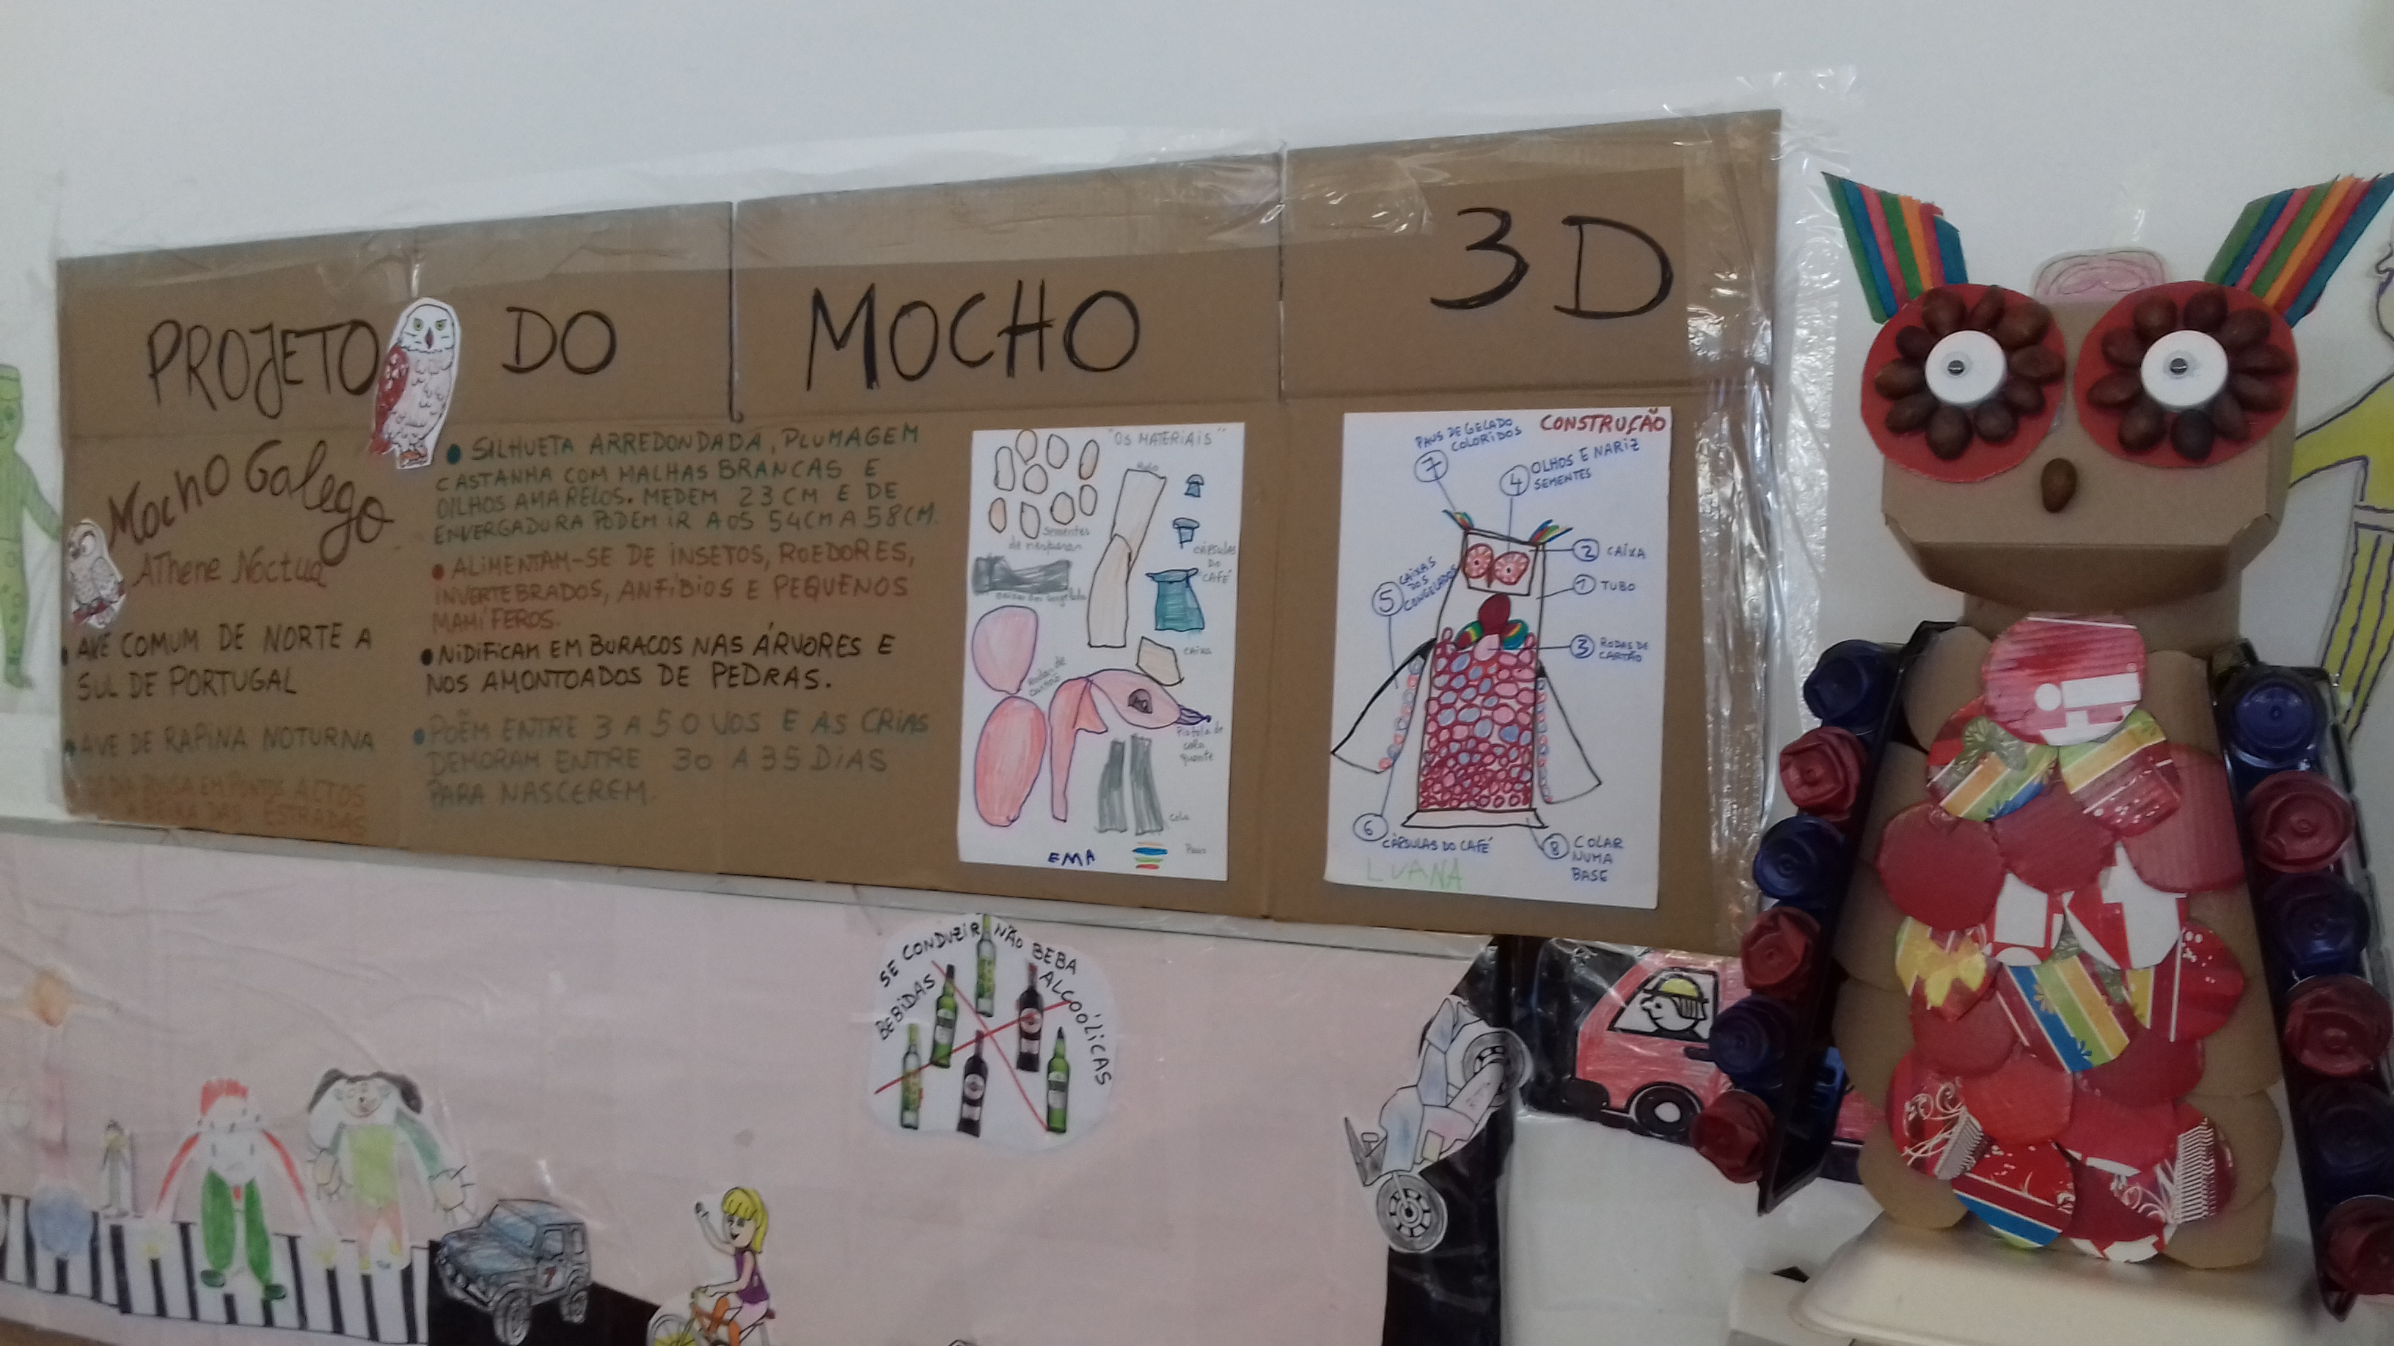

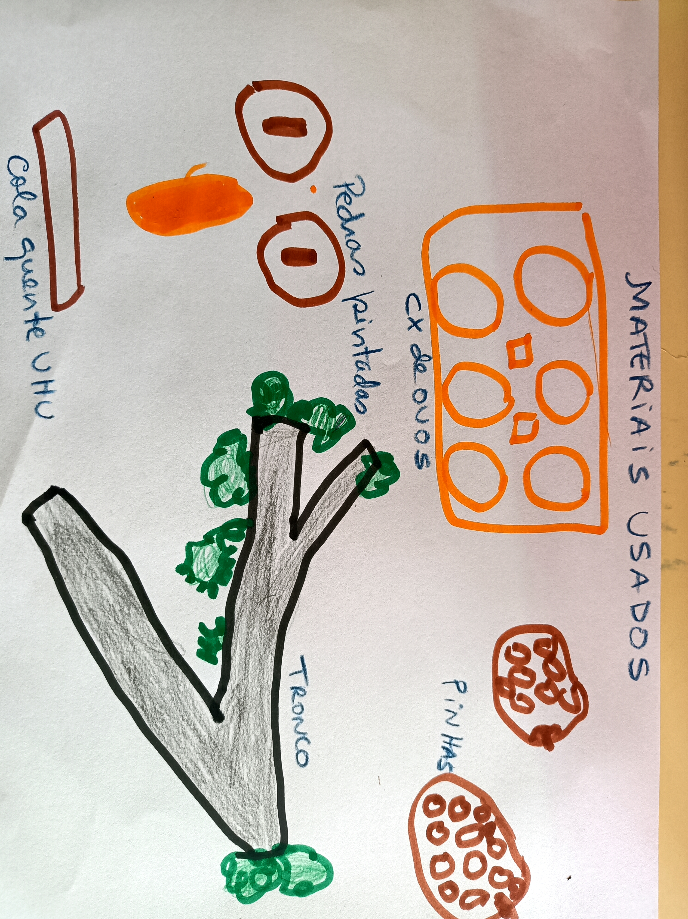
Ano 2021-2022

